תמיכה בריבוי שפות
- המערכת מיועדת לשימוש גלובלי ולכן חשובה תמיכה ב Multi Lingual בכל השכבות בהקשר של תכני ה UI המוצגים למאבחן ולמאובחן. שים לב, נדרשת תמיכה מלא בשפות שנכתבות Right to Left (RTL) כמו עברית וערבית. עיצוב ה UI יעשה בתאם לדרישה מנדטורית זאת.
- לריבוי שפות יש גם השפעה על מבנה הבלוקים. הבלוקים בשפות הלועזיות הנכתבות משמאל לימין, הם תמונת ראי של הבלוקים של מבחני ה ILT בעברית.
תוספת ל SETUP של עמדת אבחון
- קבל תיקון – המצלמות שמשמשות לצילומי הוידאו הן מצלמות IP שמתחברות דרך רשת WiFi - Sricam Sp006 720p Wireless Indoor Ip Camera
- לאחר צימוד של הטאבלט למערכת ול session יוצג על גבי הטאבלט QR שיהיה למעשה קוד בן 5 ספרות שיונפק מהמערכת עבור הסאשן – צימוד המצלמה לסאשן \ לקוקפיט יבוצע על ידי צילום של ה QR עם המצלמה.
- לאחר צימוד וכיוונון המצלמה המוצבת על שולחן האבחון יש לאפשר ביצוע preview מכפתור במסך המאבחן. בלחיצת כפתור ה Preview יפתח חלון שיציג את התמונה שהמצלמה רואה כדי לאפשר למאבחן לבדוק ולבצע כיוונון נוסף של מיצוב המצלמה על שולחן האבחון כך שתצלם רק שולחן העבודה ולא את הפנים של הילד המאובחן.
- בסט-אפ של Multi-Student Classroom כל המצלמות יחוברו לרשת וכל מצלמה תצטרך לעבור צימוד לסאשן (טאבלט) שאותו היא מצלמת (יש לתת על כך את הדעת גם במסמך הארכיטקטורה!). במקרה זה ה Preview יציג מסך מחולק כשבכל סגמנט תוצג תמונה של מצלמה מעמדה.
הערות למסמך הגדרת דרישות ואפיון פונקציונלי
עדכון התהליך ופרוטוקול האבחון כפי שהוא מתבצע. עבור כל התהליך המערכת תנהל עמוד תפעול ובקרה Control Page עם כפתורי הפעלה לשלבים בתהליך ואינדיקציה על התקדמות הביצוע של התהליך. עם הקלקת כפתור לביצוע שלב המערכת תעבור לעמוד ה cockpit ובסיום המאבחן יקליק ב Cockpit על כפתור ה Control Page שיחזיר אותו לעמוד הבקרה תוך עדכון הסטטוס של השלב שהסתיים.
יום 1 – מפגש ראשון Day One Protocol
- בעמדת המאבחן כפתור Show Intro Video - הסבר של הביצוע הנדרש שמלווה בסרטון וידאו קצר המדגים את הביצוע. הפעלת הסרטון תעשה מעמדת המאבחן הסרטון יוצג על גבי הטאבלט עד לסיומו.
- בעמדת המאבחן כפתור Intro Block - תרגיל התנסות \ היכרות למאובחן – ביוזמת המאבחן יוצג בטאבלט הבלוק לצורך מלוי ללא מדידה של זמנים ושגיאות. שיקוף של הטאבלט בעמדת המאבחן.
- פרוטוקול מבדק – כפתור לכל פעולה. שיקוף ומדידה ב cockpit לכל אורך המבדק
  - כפתור ILT4Blocks – יציג בטאבלט 4 בלוקים למילוי ומדידה ברצף עד לסיום.
  - כפתור NB2Pages – יציג בטאבלט תמונת עמוד מחברת שורות (מצורפת דוגמא) שהילד המאובחן יידרש למלא 3 שורות עם 5 אותיות מומצאות בכל שורה. בסיום עמוד אחד הילד המאובחן יקליק על כפתור Next Page בטאבלט או שהעמוד יוחלף על ידי המערכת על פי סף ה timeout שנקבע. במילוי במחברת תהיה מדידת זמן בלבד.
  - כפתור Show NB Video – יציג בטאבלט סרטון וידאו קצר של ביצוע המילוי במחברת.
  - כפתור NB2Pages - יציג בטאבלט תמונת עמוד מחברת שורות (מצורפת דוגמא) שהילד המאובחן יידרש למלא 3 שורות עם 5 אותיות מומצאות בכל שורה. במילוי במחברת תהיה מדידת זמן בלבד.
  - כפתור ILT4Blocks – יציג בטאבלט 4 בלוקים למילוי ומדידה ברצף עד לסיום.
יום 2 – מפגש שני יבוצע ביום שלמחרת המפגש הראשון 2nd Day Protocol
- פרוטוקול מבדק – כפתור לכל פעולה. שיקוף ומדידה ב cockpit לכל אורך המבדק
  - כפתור ILT4Blocks – יציג בטאבלט 4 בלוקים למילוי ומדידה ברצף עד לסיום.
  - כפתור NB2Pages – יציג בטאבלט תמונת עמוד מחברת שורות (מצורפת דוגמא) שהילד המאובחן יידרש למלא 3 שורות עם 5 אותיות מומצאות בכל שורה. בסיום עמוד אחד הילד המאובחן יקליק על כפתור Next Page בטאבלט או שהעמוד יוחלף על ידי המערכת על פי סף ה timeout שנקבע. במלוי במחברת תהיה מדידת זמן בלבד.
יום 3 – מפגש שלישי יבוצע לאחר שבועיים (לפני המעבר ללימוד אותיות) 3rd Day Protocol
- פרוטוקול מבדק – כפתור לכל פעולה. שיקוף ומדידה ב cockpit לכל אורך המבדק
  - כפתור ILT2Blocks – יציג בטאבלט 2 בלוקים למילוי ומדידה ברצף עד לסיום. המדידה תציג ממוצע של 2 הדפים!

הערות לעיצוב המסכים ו UI
הערות | תמונת המסך במסמך הגדרת הדרישות
 | מסך הטאבלט של התלמיד המאובחן
- שגיאה במימוש RTL בעברית כל הכתוב נכתב משמאל לימין. התיקונים לעברית RTL נעשו על ידי.  - יש להסיר את האובייקט של "בית העפרון" התלמיד יונחה להניח את העט על השולחן ליד הטאבלט.  - את אובייקט הכפתור של "הבלוק הבא" יש למקם בחלק התחתון במרכז הדף. יש לשקול שימוש בסימן כגון "<<" ולא בכתב.  - גם בכיתוב "רחוב" נעשתה טעות RTL ונרשם "בוחר" והמספר מימין ולא משמאל כפי שצריך להיות, לדוגמא: "רחוב 1" | 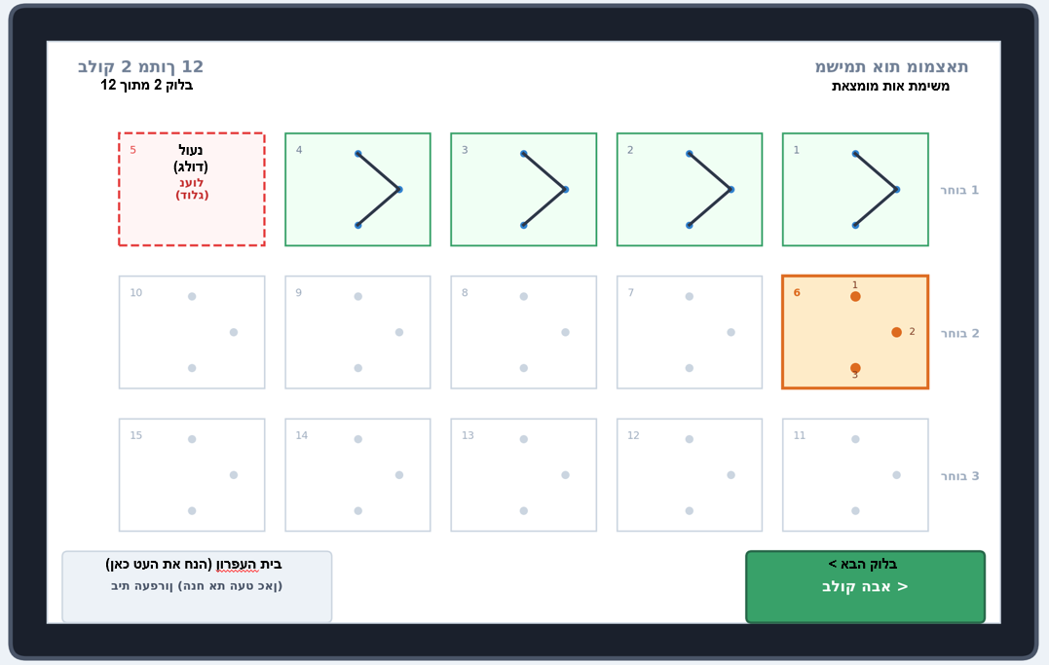
 | מסך ה Cockpit של המאבחן
- הסר את האובייקט של ההתרעה "המערכת ממתינה לתגובתך" שסומן באליפסה אדומה. זה יוחלף בהבהוב של כפתור [MANUAL FINISH BLOCK] כאשר יש timeout  - הוסף כפתור Control Page שהקלקה עליו מפנה לעמוד ה Control Page כפי שהוגדר.  - הוסף בתחתית השיקוף של הבלוק את מפתח הצבעים Pressure color legend של מידת הלחץ כפי שבאה לידי ביטוי בתמונת האותיות.  - יש לשרטט קו צהוב המבטא את ריחוף העט באוויר במעברים בין אותיות ובין הרחובות וכדומה. יש להתבסס על יכולת קליטת ה in-air hover של ה EMR או לשרטט קו משוער במקרה ולא קיימים נתוני in-air hover. ראה דוגמא לקו בפרוטוטייפ כאן. | 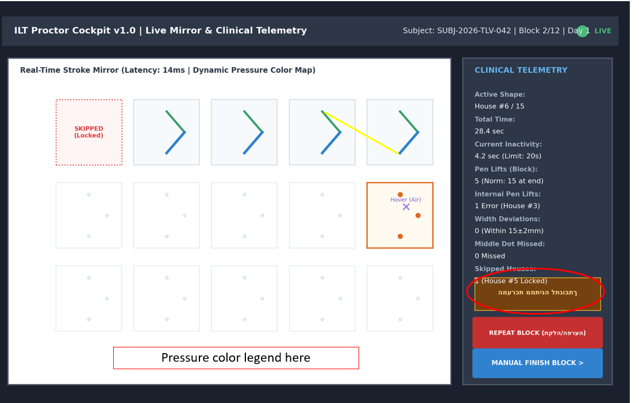
 | מסך Evaluator Console
- ב student intake יש להוסיף שורה לבחירת השפה של המאובחן. הבחירה תעשה ב dropdown. בשלב זה השפות הנתמכות הן: עברית, אנגלית  - את כפתור [START SESSION] יש למקם בתוך אזור 3 כך שלא יסתיר את התוכן המוצג באזור זה. | 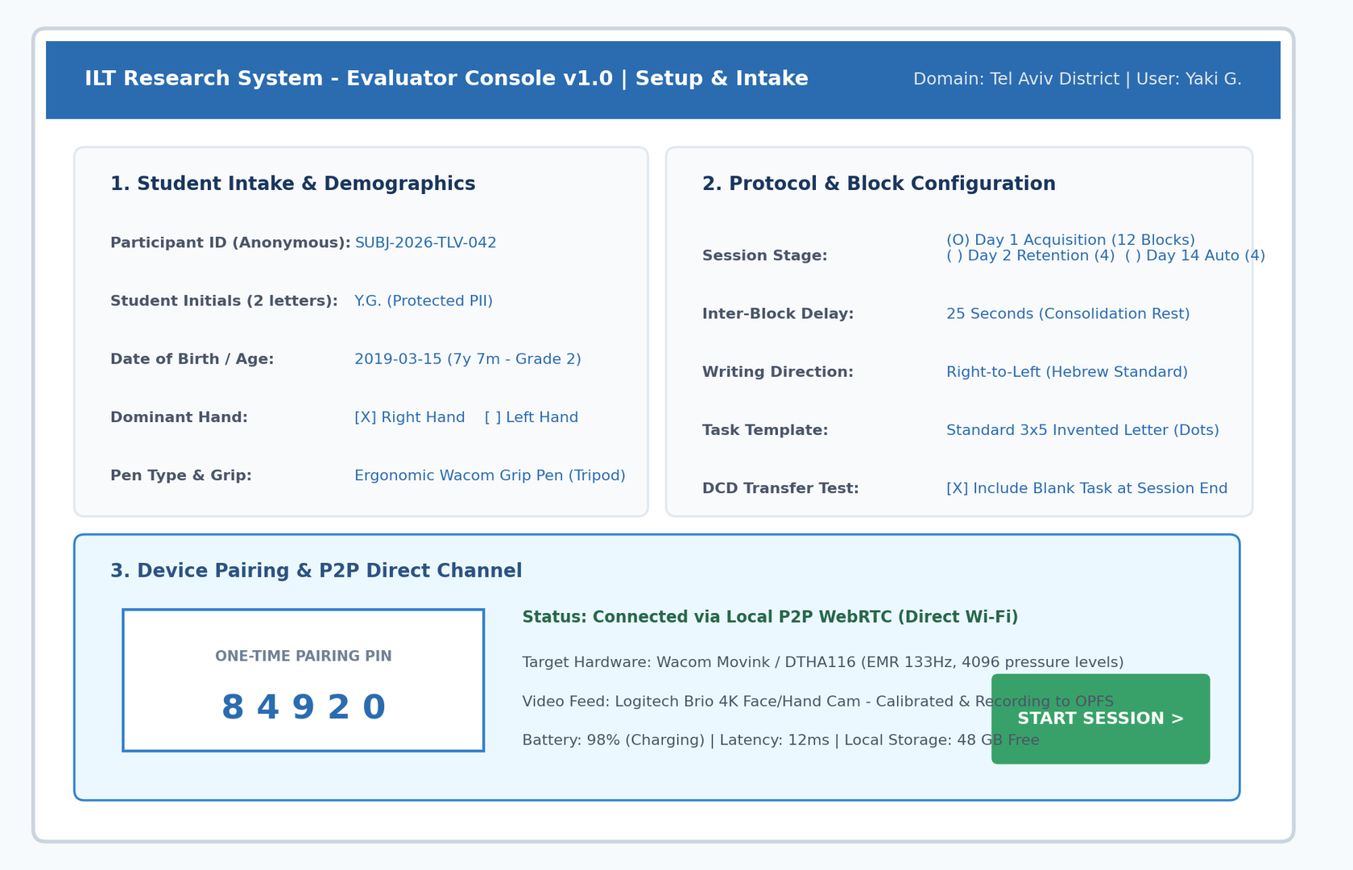
 | מסך ILT Multi-Student Classroom
- יש להוסיף בכל רובריקה של Tablet כפתור [SHOW VIDEO] שהקלקה עליו תציג באותה רובריקה חלון עם צילום הוידאו LIVE של מה שמצלמת המצלמה המותקנת בעמדת התלמיד. בקצה העליון של חלון הוידאו שיפתח ברובריקה יהיה [X] כדי לסגור את חלון הוידאו. | 